需求：
- 芯片：4442国产印刷
- 尺寸：85.8*54MM
- 激光刻码
内容：
注意事项
1、使用本卡必须遵守国家、省、市及我院有关医疗政策规定。
2、本卡不得转借、冒用、伪造，违规必究。
3、本卡是患者到我院就医、购药和结算医疗费用的专用卡，不得作其他证明之用。
4、本卡遗失请立即到收费处挂失，挂失前的经济损失由失主自负。
5、请保持卡面清洁，切忌划伤、折叠、扭曲。
6、本院享有本卡使用解释权。

急救电话：0595-22576400或0595-22586120
泉州市鲤城区中山中路217号（中山路院区）
泉州市丰泽区刺桐西路南段61号（刺桐路院区）
泉州市丰泽区普贤路950号（北峰院区）

微信服务号
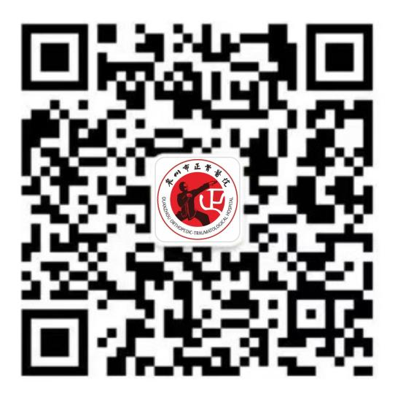
支付宝服务号
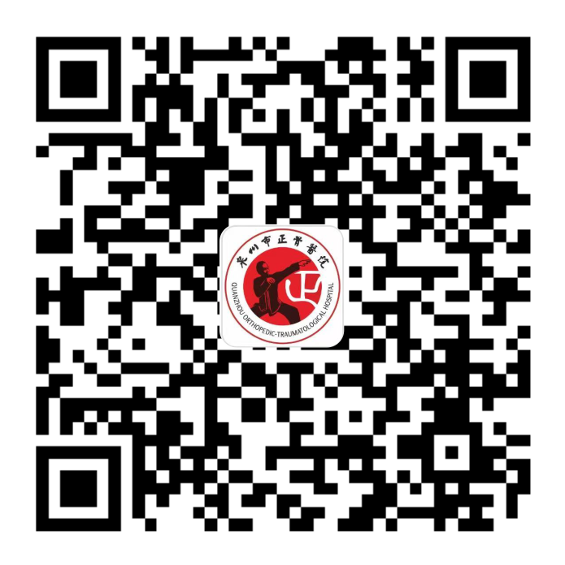

现有诊疗卡图示：
